565. Фотон с длиной волны λ1 = 15 пм рассеялся на свободном электроне. Длина волны рассеянного фотона λ2 = 16 пм. Определить угол φ рассеяния.

λ1 = 15 пм  λ2 = 16 пм | Согласно формуле Комптона длина волны после рассеяния равна 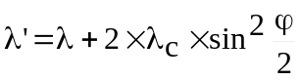, где λс = 2,43×10⁻¹²м – Комптоновская длина волны электрона, φ – угол рассеяния.  Откуда 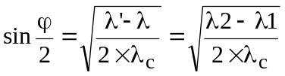 и тогда угол 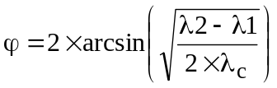  Подставляем числа 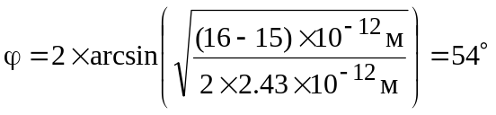.  .
φ = ?

